**L’ITALIA GEOGRAFICA**

1. 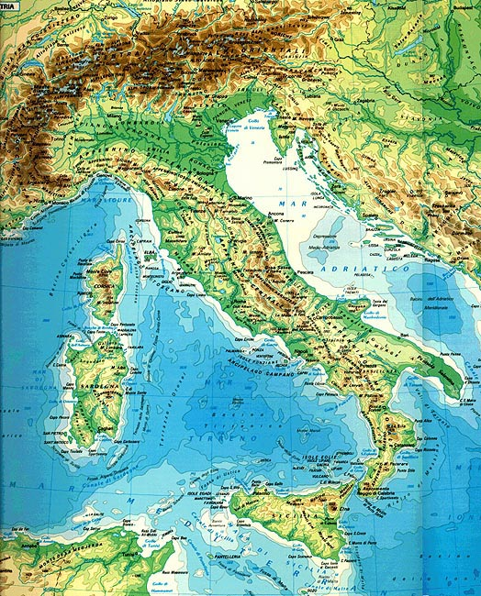**L’Italia e il suo territorio**

Il territorio italiano è prevalentemente montuoso e collinare. Solo il 23% è occupato da zone pianeggianti. La Pianura Padana è la più estesa di tutte. Le altre occupano una superficie minore e sono localizzate sulle coste o lungo il corso dei fiumi.

**I fiumi**

Ci sono fiumi alpini e fiummi appeninici. I fiumi alpini sono alimentati dalle piogge, dalle nevi e dai ghiacciai e sono generalmente i più lunghi e ricchi d’acqua. Il più lungo è il fiume Po, che nasce dal Monviso, in Piemonte, attraversa da ovest a est tutta la Pianura Padana e si getta nel mare Adriatico. Il Po ha numerosi affluenti che scendono sia dalla Alpi, affluenti di sinistra, sia dall’Appennino, affluenti di destra.

**I laghi**

Il lago più grande d’Italia è il lago di Garda che si trova ai piedi delle Alpi. I maggiori laghi italiani, di origine glaciale, si trovano ai piedi delle Alpi e sono il lago Maggiore, il lago di Como, il lago d’Iseo. Nell’Italia centrale si trovano il lago Trasimeno, il lago di Bolsena e il lago di Bracciano.

**Le montagne**

Le Alpi, che dividono la penisola italiana dal resto d’Europa, si estendono per circa 1200 da est a ovest. Ricche di ghiacciai, danno origine a numerosi fiumi.

La cima più alta è il Monte Bianco (4810m, in Valle d’Aosta) che è anche la più alta d’Europa. Seguono il Monte Rosa (Piemonte), il Cervino (Piemonte) e il Gran Paradiso (tra Val d’Aosta e Piemonte).

Gli Appennini attraversano tutta l’Italia da nord a sud. Sono formati da catene montuose di natura diversa separate da colline e valli. La cima più alta è il Gran Sasso (2.914m, in Abruzzo). Negli Appennini si trovano numerosi vulcani, alcuni ancora in piena attività. I vulcani attivi sono l’Etna e lo Stromboli. Il vesuvio, nei pressi della città di Napoli, si può dire “a riposo” dal 1944.

**ESERCIZI**

**1.Lavorate a coppie e cercate l’intruso tra i seguenti gruppi di parole:**

1. nebbia – pioggia – neve – vento - fumo – fulmine – tuono – lampo
2. Garda – Maggiore – Como – Trasimeno – Tevere - Iseo
3. Cervino – Rosa – Bianco – Gran Paradiso – Gran Sasso

**2.Seguite il percorso del Po e scrivete (con l’articolo opportuno):**

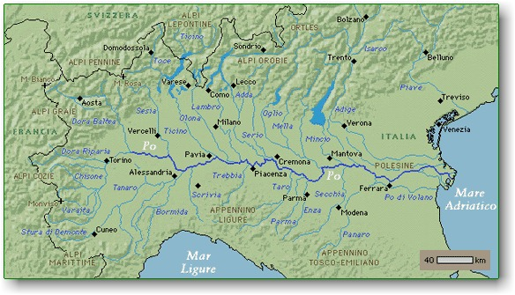

1. il nome degli affluenti di destra: ______________________________________________________
2. il nome degli affluenti di sinistra: ______________________________________________________
3. il nome del luogo dove nasce: ________________________________________________________
4. il nome delle città che attraversa: _____________________________________________________
5. il nome della pianura che attraversa: ___________________________________________________
6. il nome del mare dove sfocia:________________________________________________________

**3.Scrivete l’aggettivo corrispondente ai seguenti vocaboli:**

**montagna _______________________**

**collina _________________________**

**mare __________________________**

**Appennini _____________________**

**Alpi ____________________________**

**lago ____________________________**

**4.Grazie alla varietà del territorio, l’Italia presenta un clima, una vegetazione e una fauna molto diversificati. Dove possiamo trovare gli elementi dati qui in ordine sparso?**

*oliveti castagni stella alpina aquila reale cervi piante grasse rosmarino vigneti lupi*

|  |  |  |
| --- | --- | --- |
| **Paesaggio alpino** | **Paesaggio appenninico** | **Paesaggio mediterraneo** |
|  |  |  |

1. **I nomi geografici: maschili o femminili?**

Come regola generale vale la considerazione che i nomi propri geografici (toponimi) prendono il genere dell’elemento di riferimento, cioè della “categoria” (spesso sottintesa) a cui si riferiscono: monte, fiume, mare, catena montuosa, lago, collina ecc. In termini tecnici, il nome della categoria si chiama *iperonimo*.

Ecco degli esempi:

Il *mare* Mediterraneo

Il *monte* Cervino

Il *fiume* Po

Il *lago di* Garda

Esistono però delle eccezioni:

* Per i nomi delle montagne: la Maiella, la Marmolada
* Per i nomi dei fiumi: la Dora Baltea, la Dora Riparia, la Piave (oltre al maschile *il Piave*)
* - Alcuni importanti fiumi stranieri sono femminili come la Senna, per altri esiste la doppia variante: per esmpio il/la Moldava, il/la Volga.

I nomi delle città sono sempre femmili:

la *città di* Roma. Perciò si dice: *Roma è bellissim****a***.

Eccezioni: Il Cairo

Alcuni nomi di città hanno l’articolo: La Spezia, L’Aquila, Il Cairo, La mecca, L’Aia.

Si può dire, per esempio:

*Sono di L’Aquila*. *Vado a L’Aquila*. // *Sono dell’Aquila. Vado all’Aquila.*

**ESERCIZI**

**1.Completate Le frasi con le parole date in ordine sparso.**

*lunghezza settentrionali montagna monte nord cime catene*

Le Alpi formano i confini ______________ del territorio italiano e lo dividono dal resto d’Europa. Hanno una _____________ di circa 1200 chilometri. Sulle Alpi si trova il ____________ Bianco (m. 4810) che è anche la __________________ più alta d’Europa.

Ai piedi delle Alpi ci sono le Prealpi, ____________ montuose più basse e con le ______________ più arrotondate. Gli Appenni attraversano l’Italia da _____________ a sud.

**2.Inserite gli articoli:**

____ Appennini

____ fiume

____ clima

____ vegetazione

____ fauna

____ ambiente

____ pastorizia

____ coste

____ Alpi

____ Mediterraneo

____ isole

____ Ionio

**3.Completate le frasi con il verbo appropriato coniugato apportunamente.**

*trovarsi bagnare sfociare alimentare confinare eruttare*

1. Firenze ______________ dal fiume Arno.
2. L’Italia _________________ a nord con la Francia, la Svizzera, l’Austria e la Slovenia.
3. Il Tevere ______________ nel Mar Tirreno.
4. Il Tavoliere _______________ in Puglia.
5. I fiumi appenninici _____________________ dalle piogge.
6. I vulcani ___________________ lava incandescente.

**4.Com’è la geografia della Repubblica Ceca? Descrivetela.**